3-Can Chili

Makes: 4 servings (1½ cups per serving)
Preparation Time: 3 minutes
Cooking Time: 5 minutes

Ingredients
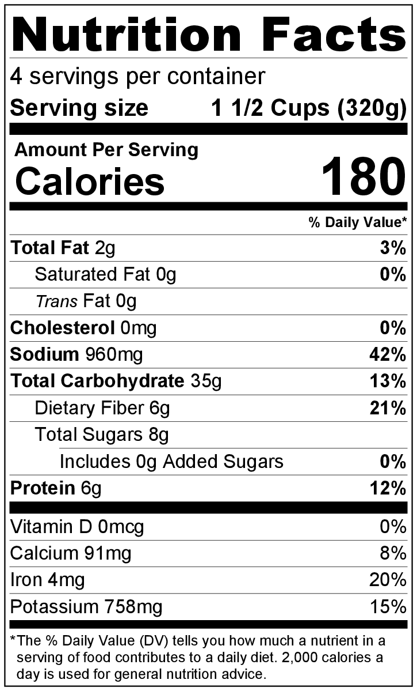
1 (15 ounce) can pinto, kidney, red, or black beans, not drained
1 (15 ounce) can whole kernel corn, drained OR 1 ½ cups frozen corn
1 (15 ounce) can crushed tomatoes, not drained
Chili powder to taste
Hot sauce (optional)

Directions
- Collect all the ingredients.
- Pour the beans with liquid, drained corn, and tomatoes with liquid into a large pot over medium heat. Add a small amount of chili powder, and stir to mix.
- Continue to stir over medium heat until it reaches a simmer and is thoroughly heated.
- Taste to determine if you want to add more chili powder.
- Serve hot (with hot sauce if desired).
- Refrigerate leftovers within 2 hours. Eat within 3 to 5 days.

Be creative! Try adding garlic powder; chopped, cooked meat; chopped onion; and/or chopped green or red bell pepper in step #3 of the recipe.

Chile 3 latas

Rinde: 4 porciones (1 ½ tazas por porción)
Tiempo de preparación 3 minutos
Tiempo de cocción: 5 minutos

Ingredientes
1 lata (15 onzas) de frijoles pinto, rojos o negros, sin escurrir
1 lata (15 onzas) de maíz en grano entero, escurrido O 1 ½ tazas de maíz congelado
1 lata (15 onzas) de tomate triturado, sin escurrir
Chile en polvo, a gusto
Salsa picante (opcional)

Preparación
- Reunir todos los ingredientes.
- Colocar los frijoles con el líquido, el maíz escurrido y los tomates con el líquido en una cacerola grande. Llevar a fuego mediano. Agregar una pizca de chile en polvo y revolver.
- Seguir revolviendo a fuego mediano hasta que hierva y esté bien caliente.
- Probar y agregar más chile en polvo si es necesario.
- Servir caliente (con la salsa picante si lo desea).
- Refrigerar las sobras dentro de las 2 horas. Consumir dentro de los siguientes 3 a 5 días.

¡Sea creativo! Agregar ajo picado o en polvo, carne cocida, cebolla picada y/o pimiento verde o rojo picado en el paso #3 de la receta.

